Fyzikální úlohy
Předpokládaný vyučující: prof. Šimánková

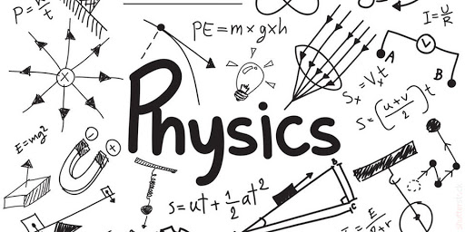

Jedná se o seminář nabízený studentům, kteří se připravují na přijímací zkoušky na vysoké školy lékařské a technické. Není určen jako opakování k maturitě. Časová dotace činí dvě hodiny týdně. Náplní předmětu je řešení úloh v rozsahu celého učiva gymnázia. Cílem je, aby žáci dobře ovládali učivo, zopakovali odbornou terminologii, uměli řešit modelové situace. Po absolvování semináře by se měli umět orientovat v různých oblastech fyziky a měli by být připraveni na přijímací zkoušky.

Hodnocení: testy z probraných celků

